铜陵市第三人民医院非机动车棚采购项目

询 价 文 件

项目编号： 兴业招采【2024】061

采 购 人：铜陵市第三人民医院
采购代理机构：铜陵兴业建设项目管理有限公司

2024年04月
铜陵市第三人民医院非机动车棚采购项目询价公告

一、项目基本情况
项目编号：兴业招采【2024】061
项目名称：铜陵市第三人民医院非机动车棚采购项目
采购方式：□竞争性谈判 □竞争性磋商 ☑询价
预算金额：50000元
最高限价（如有）：50000元
采购需求：72米长*2.7米宽非机动车棚采购，具体详见询价文件要求。
合同履行期限：接到采购人供货通知后15日历天内在指定地点完成供货安装。
本项目不接受联合体。

二、申请人的资格要求：
1.满足《中华人民共和国政府采购法》第二十二条规定；
2.落实政府采购政策需满足的资格要求：按照财政部、工业和信息化部制定的《政府采购促进中小企业发展管理办法》，本项目为专门面向中小企业采购项目（专门面向中小企业采购的项目，供应商应为中小微企业、监狱企业、残疾人福利性单位)。企业划型标准按照《关于印发中小企业划型标准规定的通知》（工信部联企业 〔2011〕300号规定执行）。对此项内容如有疑问，可通过书面形式向采购人进行质疑。
3.本项目的特定资格要求：无

三、获取采购文件
时间：2024年4月24日至2024年 5月 5日，每天上午9至12，下午12至17（北京时间，法定节假日除外 ）
地点：铜陵兴业建设项目管理有限公司（铜陵市铜冠商务大厦1015室 ）
方式：带授权委托书现场报名或电话报名
售价：0元/份

四、响应文件提交
截止时间：2024年5 月6日 10 点 00分（北京时间）
地点：铜陵市铜冠商务大厦1015室开标室

五、开启
时间：2024年5 月 6日 10点00分（北京时间）
地点：铜陵市铜冠商务大厦1015室开标室

六、公告期限
自本公告发布之日起3个工作日。

七、凡对本次采购提出询问，请按以下方式联系。

1.采购人信息
名 称：铜陵市第三人民医院

地 址：铜陵市淮河大道南段1758号

联系方式：13856239688

2.采购代理机构信息

名 称： 铜陵兴业建设项目管理有限公司

地 址： 铜陵市铜冠商务大厦1015室

联系方式： 18856263018

3.项目联系方式

项目联系人：崔工

电 话：18856263018

铜陵兴业建设项目管理有限公司受采购人铜陵市第三人民医院委托，以询价采购方式采购以下所需的服务。现将有关事项通知如下：
一、询价须知
1、对本项目感兴趣的供应商，请在本询价通知书规定的截止时间之前，向采购人做出一次性书面报价。本次询价只允许有一个方案，一个报价，多方案、多报价的将不被接受。
2、供应商如对本询价通知书报价，即表示认可采购人提出的上述要求，且在报价时间截止后不得撤回，否则，该供应商将被记入不良供应商名单，在被限制投标（投标）的时间内不得参与采购人组织的任何采购活动。
3、采购人将根据质量和服务均能满足询价文件规定的实质性要求且报价最低的原则确定成交单位，该供应商的报价即为成交的合同价（报价单位为万元或元，如有小数，精确到小数点后两位），报价相同的，通过现场抽签确定成交单位。是否满足采购文件实质性投标要求，由询价小组按照“少数服从多数”原则评判。
4、供应商的响应函将作为合同的组成部分。
5、响应函如有以下情况，将做无效投标处理。
1）相应位置未加盖供应商单位公章的；
2）相应位置法定代表人或授权委托人未签字或者盖章的
3）没有按规定要求密封装订、未按要求格式填报、文件前后不符的、字迹模糊无法辨认的造成无法评审的；
4）其它不满足本询价文件要求和法定应当否决的情形；
5）提供样图，不提供按按废标处理:
二、清单
序号 | 分项名称 | 备注
1 | 白色PVDF膜材 | 质保期≥15年，含膜材，配件，膜裁剪加工，膜体安装人工
2 | Q235钢板立柱 | 含原材料，运输，制作，加工，弯管，除锈，两遍防腐，辅材和安装人工费
2 | Q235钢板横梁 | 含原材料，运输，制作，加工，弯管，除锈，两遍防腐，辅材和安装人工费
2 | Q235钢板形条 | 含原材料，运输，制作，加工，弯管，除锈，两遍防腐，辅材和安装人工费
2 | Q235钢板竖撑 | 含原材料，运输，制作，加工，弯管，除锈，两遍防腐，辅材和安装人工费
2 | Q235钢板充电方管 | 含原材料，运输，制作，加工，弯管，除锈，两遍防腐，辅材和安装人工费
3 | 基础板 | 含原材料，运输，制作，加工，弯管，除锈，两遍防腐，辅材和安装人工费
3 | 建筑化学锚栓 | 含原材料，运输，制作，加工，弯管，除锈，两遍防腐，辅材和安装人工费
4 | 包塑钢丝 | 含原材料，运输，制作，加工，弯管，除锈，两遍防腐，辅材和安装人工费
5 | 其他 | 自行考虑
附参考图样1：
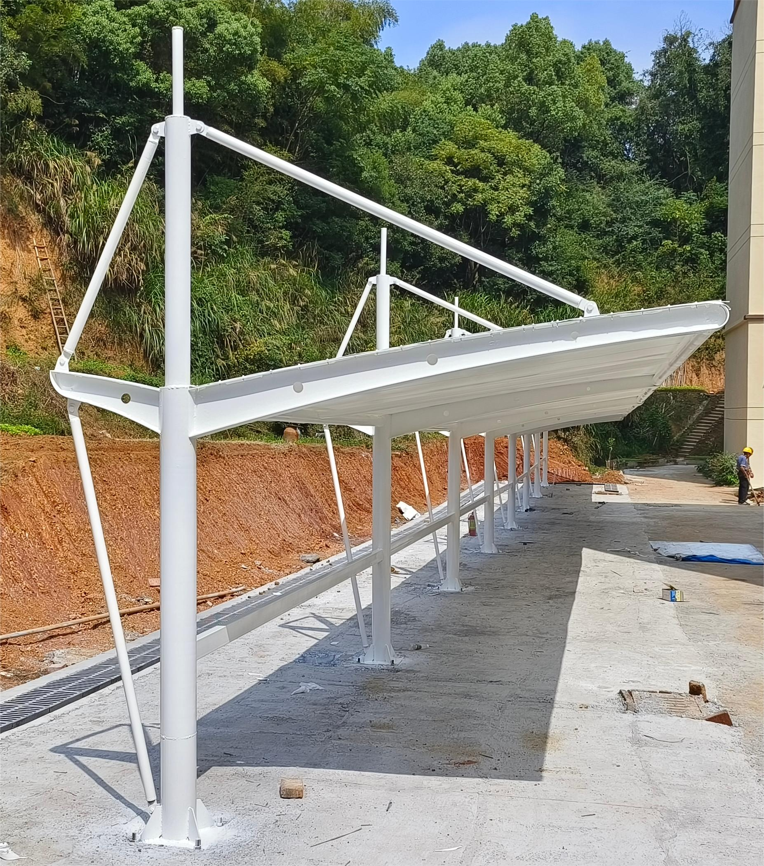
附参考图样2：
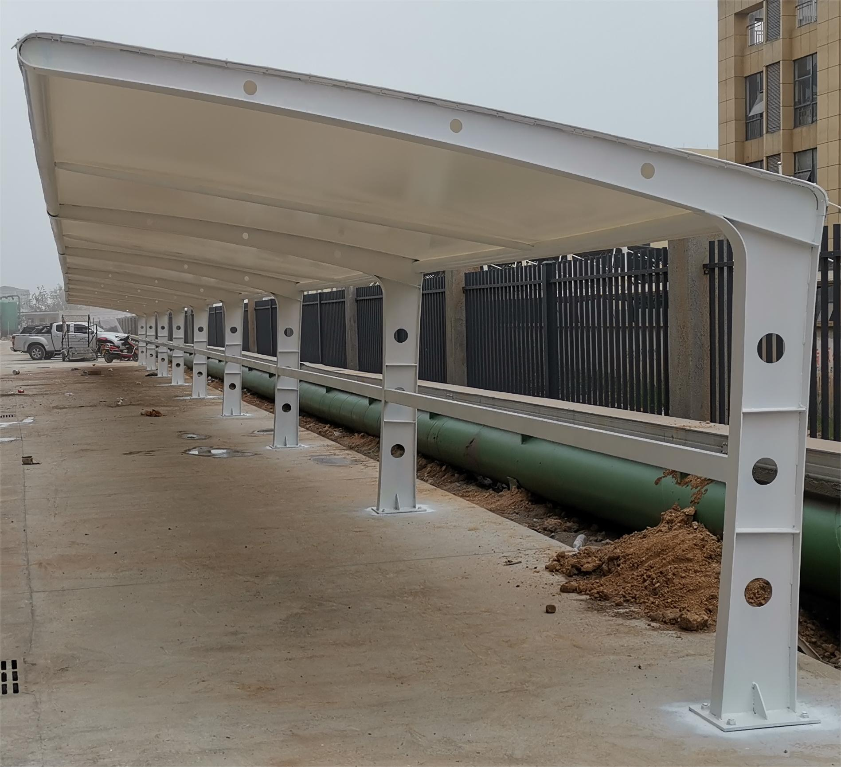
22、项目要求
①所报报价需包含货物、运输、安装、调试、验收、税金等完成本项目的一切费用。
②供应商应响应询价文件中的参数要求，供应商所投产品应满足采购人使用需求，无论如何填报参数均不得降低产品性能和减少产品功能。
③参数须按采购需求清单中要求提供相关证明材料（未要求提供材料的以技术规格响应表为准），参数不响应或响应不完整的均视为未响应，作废标处理。
三、询价工作程序
1、投标文件可以快递送达到指定地点，投标人可以选择不到场参加开标，也可以派授权委托人或法定代表人现场开标。
2、询价投标文件递交时间截止时间，铜陵兴业建设项目管理有限公司工作人员当众开启技术商务部分投标函并唱出报价。
3、询价小组对供应商技术商务部分投标函进行评审，不合格的将做无效投标处理。
4、询价小组依法推荐成交单位。
四、采购代理服务费：
采购代理服务费2900元人民币整，由成交供应商在领取成交通知书时，向铜陵兴业建设项目管理有限公司交纳，采购人不再另行支付。
五、预算控制数
本项目预算控制价为 50000 元。投标报价包括本项目过程中发生的全部费用，包括完成本项目采购内容的所有费用。
六、商务要求
1、供货期：接到采购人供货通知后15日历天内在指定地点完成供货安装。
2、供货地点：铜陵市第三人民医院内。
3、合同价款的确定与支付：本项目为固定单价合同，据实结算。
付款方式：合同签订后5天内支付40%预付款，供货、安装完毕验收合格后15天内支付合同价款的100%。
六、供应商资格要求
1、符合《中华人民共和国政府采购法》第二十二条规定；
2、本项目不接受联合体投标；
3、供应商存在以下不良信用记录情形之一的，不得推荐为成交候选供应商，不得确定为成交供应商：
(1）供应商被人民法院列入失信被执行人的；
(2）供应商或其法定代表人或拟派项目经理（项目负责人）被人民检察院列入行贿犯罪档案的；
(3）供应商被工商行政管理部门列入企业经营异常名录的；
(4）供应商被税务部门列入重大税收违法案件当事人名单的；
(5）供应商被政府采购监管部门列入政府采购严重违法失信行为记录名单的。
七、编制供应商投标文件要求
1、供应商需提交一式三份投标文件，文件需包含技术商务部分响应函及报价函，需正本一份和副本二份，正、副本不一致的，以正本为准。
2、供应商可将正本和副本单独密封封装，也可将正副本合并密封封装。封装应该严密、不易破损，封口处应盖有供应商公章。
3、技术商务部分投标函及报价函参考格式。

询价投标文件密封袋封面样式

(填写采购项目名称)询价投标文件

采购项目编号:
供应商名称（单位盖章） ：
法定代表人或授权委托人（签字或盖章）：
报价日期：

目 录

1.代表人身份证明书
2.授权委托书
3.营业执照
4.售后服务承诺书（格式自拟）
5.响应函（见附表）
6.规格参数投标表格式
7.报价函
8.主要标的一览表
9.中小企业申明函

（一）法定代表人身份证明书

单位名称：
单位性质：
地 址：
成立时间： 年 月 日
经营期限：
姓 名： 性别：
年 龄： 职务：
系 （供应商单位名称） 的法定代表人。

特此证明。

供应商： （盖公章）
日 期： 年 月 日

（二）授权委托书

本授权委托书声明：我 （姓名）系 （投 标 人 名 称）的代表人，现授权委托 （单位名称） 的 （姓名） 为我单位的合法代理人，就铜陵市第三人民医院非机动车棚采购项目的投标、项目实施，以本单位的名义签署投标书，解释响应文件，进行谈判、签署合同和处理与之有关的一切事宜。
代理人无转委托权，特此委托。

代 理 人： 性别 ： 年龄：

身份证号码： 职务：

投 标 人： （盖章）

法定代表人： （签字或盖章）

授权委托日期： 年 月 日

（三）营业执照（复印件加盖公章）
（四）图片样式

（五）响应函

致：铜陵市第三人民医院
1、根据贵方 询价公告，我们决定参加贵方组织的铜陵市第三人民医院非机动车棚采购项目的采购投标活动。我方授权 (姓名和职务)代表我方 （投标单位的名称）全权处理本项目投标的有关事宜。
2、我方愿意按照询价文件规定的各项要求，向采购人提供所需的服务。
3、我方满足《中华人民共和国政府采购法》第二十二条规定的基本条件。
4、一旦我方中标，我方将严格履行合同。
5、一旦我方中标，我方保证按合同协议书中规定的供货期 日历天内根据采购人要求送至指定地点，并安装调试完成。如未按照采购人要求供货，我方将承担一切后果和经济责任。
6、我方为本项目提交的询价响应文件一式叁份，其中正本一份、副本二份。
7、我方愿意提供贵方可能另外要求的、与投标有关的文件资料，并保证我方已提供和将要提供的文件是真实的、准确的。
8、我方完全理解贵方不一定将合同授予最低报价的投标人。

投标单位名称：
（公章）
投标单位法定代表人或授权代表（签字或盖章）：
日期：
通讯地址：
邮政编码：电话：传真：
投标单位开户行:
账号:

（六）规格参数投标表格式（如有）
序  号 | 设备名称 | 询价文件要求 | 产品具体参数 | 偏离及其影响
序  号 | 设备名称 | 技术参数 | 技术参数 | 偏离及其影响
1
...

投标单位（盖章）：
法定代表人（或委托代理人）签字（或盖章）：
日期：

（七）报价函
序号 | 分项名称 | 单位 | 数量 | 综合单价（元） | 总价（元） | 备注
1 | 非机动车棚 | m2 | 194.4
备注：
1.为全费用工程量清单，含普通增值税发票，税率符合税务机关规定。
2.该非机动车棚分为三段，长度分别为12米，40米，20米，投标人自行考虑增加的费用，后期施工和结算时不得以未包括该项，拒不施工。
3.其中脚手架，运输费，机械工具使用费等措施项目费，施工文明（包括现场卫生）保险、设计（施工图、基础图、效果图、裁剪图），投标人自行考虑进综合单价，不再增加。
4.原铺装地面的拆除，恢复，垃圾外运，投标人自行考虑进综合单价，不再增加。
5.未尽事宜投标人自行考虑进综合单价中，后期施工和结算时不得以未包括该项，拒不施工，签证，索赔。
6. 具体样式，规格尺寸，由招标人审核同意后方可施工。
7.我单位负责免费提供水、电、施工场地等硬性配套施工条件。
8. 施工期间，我公司将为中标单位提供车辆进出本院等相关服务。
供应商（盖公章）：
法定代表人或授权代表（签字或盖章）：
日 期：

（八）分项报价表(格式自拟)
序号 | 分项名称 | 单位 | 数量 | 综合单价（元） | 总价（元） | 备注
1 | 白色PVDF膜材 |  |  |  |  | 质保期≥15年，含膜材，配件，膜裁剪加工，膜体安装人工
2 | Q235钢板立柱 |  |  |  |  | 含原材料，运输，制作，加工，弯管，除锈，两遍防腐，辅材和安装人工费
2 | Q235钢板横梁 |  |  |  |  | 含原材料，运输，制作，加工，弯管，除锈，两遍防腐，辅材和安装人工费
2 | Q235钢板形条 |  |  |  |  | 含原材料，运输，制作，加工，弯管，除锈，两遍防腐，辅材和安装人工费
2 | Q235钢板竖撑 |  |  |  |  | 含原材料，运输，制作，加工，弯管，除锈，两遍防腐，辅材和安装人工费
2 | Q235钢板充电方管 |  |  |  |  | 含原材料，运输，制作，加工，弯管，除锈，两遍防腐，辅材和安装人工费
3 | 基础板 |  |  |  |  | 含原材料，运输，制作，加工，弯管，除锈，两遍防腐，辅材和安装人工费
3 | 建筑化学锚栓 |  |  |  |  | 含原材料，运输，制作，加工，弯管，除锈，两遍防腐，辅材和安装人工费
4 | 包塑钢丝 |  |  |  |  | 含原材料，运输，制作，加工，弯管，除锈，两遍防腐，辅材和安装人工费
5 | 其他 |  |  |  |  | 自行考虑
供应商（盖公章）：
法定代表人或授权代表（签字或盖章）：
日 期：
（九）主要标的一览表
1）此表中主要标的由采购人列出，产品由供应商填写,内容必须与技术规格响应表内容一致，将随成交结果公告一并发布，接受社会监督。否则按无效标处理。
货物类
名称：非机动车棚
品牌(如有)：
规格型号：
数量：72米长*2.7米宽
单价：

1)投标人必须将自己所投产品或服务真实、准确地填入“主要标的一览表”中。且内容必须与技术规格响应表相应内容一致。
2)如果投标人没有按前述要求去做，在项目评审中有可能被认为是未对招标文件作出实质上的响应，或被视作不诚信投标人而拒绝对其做进一步的评审。
附件一、中小企业材料
依据《政府采购促进中小企业发展管理办法》（财库〔2020〕46 号），在政府采购活动中，供应商提供的货物、工程或者服务符合下列情形的，享受本办法规定的中小企业扶持政策：
（一）、在货物采购项目中，货物由中小企业制造，即货物由中小企业生产且使用该中小企业商号或者注册商标；（二）在工程采购项目中，工程由中小企业承建，即工程施工单位为中小企业；（三）在服务采购项目中，服务由中小企业承接，即提供服务的人员为中小企业依照《中华人民共和国劳动合同法》订立劳动合同的从业人员。
在货物采购项目中，供应商提供的货物既有中小企业制造货物，也有大型企业制造货物的，不享受本办法规定的中小企业扶持政策。以联合体形式参加政府采购活动，联合体各方均为中小企业的，联合体视同中小企业。其中，联合体各方均为小微企业的，联合体视同小微企业。
本项目将对排名第一的中标候选人提供的中小企业证明材料，随评审结果一并公示。如涉嫌造假，将由监管部门按相关规定进行处理。如有对中标供应商提供的中小企业声明函的真实性提出相关质疑的，被质疑人应当在采购人或采购代理机构规定的时间（5个工作日）内提供“小微企业名录”官网截图等证明材料，否则取消其成交（候选人）资格。
附件二：
中小企业声明函（货物）
（非中小企业投标，不需此件）
本公司（联合体）郑重声明，根据《政府采购促进中小企业发展管理办法》（财库〔2020〕46号）的规定，本公司（联合体）参加（单位名称）的（项目名称）采购活动，提供的货物全部由符合政策要求的中小企业制造。相关企业（含联合体中的中小企业、签订分包意向协议的中小企业）的具体情况如下：
1. （标的名称），属于（所属行业）；制造商为（企业名称），从业人员 人，营业收入为 万元，资产总额为 万元 1，属于（中型企业、小型企业、微型企业），
2. （标的名称），属于（所属行业）；制造商为（企业名称），从业人员 人，营业收入为 万元，资产总额为 万元，属于（中型企业、小型企业、微型企业），
……
以上企业，不属于大企业的分支机构，不存在控股股东为大企业的情形，也不存在与大企业的负责人为同一人的情形。
本企业对上述声明内容的真实性负责。如有虚假，将依法承担相应责任。
投标人（盖章）
日期：

1 从业人员、营业收入、资产总额填报上一年度数据，无上一年度数据的新成立企业可不填报。

